***ШШШШШШШШШШШШШШШШШШШШШШШШШШШШШШШШШШ***

**ВЕДОМОСТИ**

Издается  **органов местного самоуправления** № 3 (461)

с 2007 года **Первомайского сельсовета** 02 февраля 2024 года

***ШШШШШШШШШШШШШШШШШШШШШШШШШШШШШШШШШШ***

АДМИНИСТРАЦИЯ ПЕРВОМАЙСКОГО СЕЛЬСОВЕТА

МОТЫГИНСКОГО РАЙОНА КРАСНОЯРСКОГО КРАЯ

**ПОСТАНОВЛЕНИЕ**

01.02.2024 п. Первомайск № 8

**О** **признании утратившим силу постановления администрации Первомайского сельсовета Мотыгинского района Красноярского края от 31.05.2013 № 36 «Об** **определении размера вреда, причиняемого транспортными средствами, осуществляющими перевозки тяжеловесных грузов, при движении таких транспортных средств по автомобильным дорогам общего пользования местного значения Первомайского сельсовета»**

В целях приведения постановления администрации Первомайского сельсовета в соответствие с требованиями федерального законодательства, руководствуясь Уставом Первомайского сельсовета Мотыгинского района Красноярского края, ПОСТАНОВЛЯЮ:

1. Признать утратившим силу постановление администрации Первомайского сельсовета Мотыгинского района Красноярского края от 31.05.2013 № 36 «Об определении размера вреда, причиняемого транспортными средствами, осуществляющими перевозки тяжеловесных грузов, при движении таких транспортных средств по автомобильным дорогам общего пользования местного значения Первомайского сельсовета»

2. Контроль за исполнением настоящего постановления оставляю за собой.

3. Постановление вступает в силу в день, следующий за днем его официального опубликования в печатном издании «Ведомости органов местного самоуправления Первомайского сельсовета».

Глава Первомайского сельсовета О.В. Ремиз

_________________________________________________________________________________________________

**Выбор избирательного участка на Выборах Президента Российской Федерации**

**Голосование по месту нахождения в рамках сервиса «Мобильный избиратель»**

**Уважаемые избиратели!**

Если в дни голосования, с 15 по 17 марта 2024 г., будете находиться не по месту регистрации, можно выбрать удобный для Вас избирательный участок.

[Подать заявление](https://www.gosuslugi.ru/600412/1/form) для голосования по месту нахождения можно на Госуслугах до 23:59 часов

11 марта 2024 г. (учитывается московское время).

Если Ваши планы изменятся, то Вы сможете отозвать поданное заявление до 11 марта 2024 года (включительно) и проголосовать на участке, соответствующем Вашему адресу регистрации по месту жительства, или выбрать другой участок.

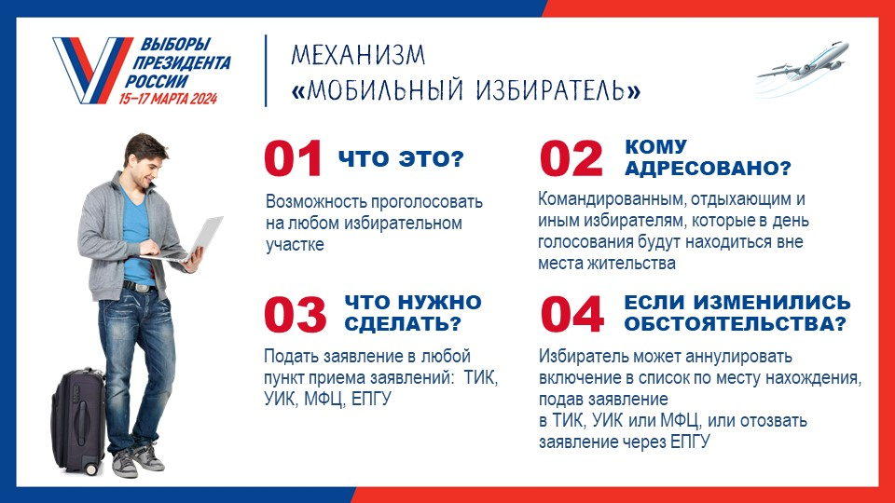

**УВАЖАЕМЫЕ ЖИТЕЛИ!**

**Убедительно просим соблюдать чистоту и порядок и не создавать несанкционированные свалки!**

**Вывоз мусора будет производиться регулярно (1-2 раза в месяц), о датах будем сообщать заранее.**

_________________________________________________________________________________________________

**Правила поведения на водоемах в зимний период**

1. 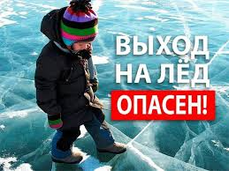Ни в коем случае **нельзя выходить на лед в темное время суток и при плохой видимости (туман, снегопад, дождь)**.
2. При переходе через реку пользуйтесь ледовыми переправами.
3. Нельзя проверять прочность льда ударом ноги. Если после первого сильного удара поленом или лыжной палкой покажется хоть немного воды, — это означает, что лед тонкий, по нему ходить нельзя. В этом случае следует немедленно отойти по-своему же следу к берегу, скользящими шагами, не отрывая ног ото льда и расставив их на ширину плеч, чтобы нагрузка распределялась на большую площадь. Точно так же поступают при предостерегающем потрескивании льда и образовании в нем трещин.
4. При вынужденном переходе водоема безопаснее всего придерживаться проторенных троп или идти по уже проложенной лыжне. Но если их нет, надо перед тем, как спуститься на лед, очень внимательно осмотреться и наметить предстоящий маршрут.
5. При переходе водоема группой необходимо соблюдать расстояние друг от друга (5м).
6. Замерзшую реку (озеро) лучше перейти на лыжах, при этом: крепления лыж расстегните, чтобы при необходимости быстро их сбросить; лыжные палки держите в руках, не накидывая петли на кисти рук, чтобы в случае опасности сразу их отбросить.
7. Если есть рюкзак, повесьте его на одно плечо, это позволит легко освободиться от груза в случае, если лед под вами провалится.
8. На замерзший водоем необходимо брать с собой прочный шнур длиной 20 – 25 метров с большой глухой петлей на конце и грузом. Груз поможет забросить шнур к провалившемуся в воду товарищу, петля нужна для того, чтобы пострадавший мог надежнее держаться, продев ее под мышки.
9. Убедительная просьба к родителям: не отпускайте детей на лед (на рыбалку, катание на лыжах и коньках) без присмотра.
10. Одна из самых частых причин трагедий на водоёмах – алкогольное опьянение. Люди неадекватно реагируют на опасность и в случае чрезвычайной ситуации становятся беспомощными.

**Также напоминаем, что за нарушение правил на водных объектах, а именно:**

пробивание лунок для рыбной ловли и других целей и переход (проезд) в не огражденных и неохраняемых местах на ледовых переправах, а также переход по льду при запрещающих знаках безопасности, а равно нарушение иных правил охраны жизни людей на водных объектах - статьей 1.6 Закона Красноярского края от 02.10.2008 № 7-2161 "Об административных правонарушениях» **предусмотрена административная ответственность** и вышеперечисленные нарушения влекут предупреждение или наложение административного штрафа на граждан в размере от пятисот до трех тысяч рублей, на должностных лиц - от пяти тысяч до десяти тысяч рублей, на юридических лиц - от двадцати тысяч до тридцати тысяч рублей.

Административная комиссия МО Первомайский сельсовет

_____________________________________________________________________________________________

Ответственный за выпуск Тронина В.А., 663420, Мотыгинский район, п. Первомайск, ул.

Тел. 8-950-411-09-13 Центральная, зд.7

Газета выходит не реже одного раза в три месяца.

Тираж периодического издания 50 экз.